#ОЦД #Чемпионат #Чемпионат_по_компьютерному_многоборью #Библиотека#Районный_Чемпионат
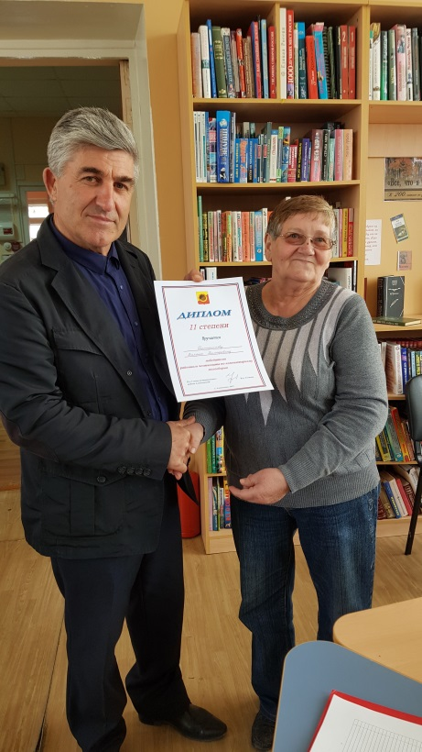
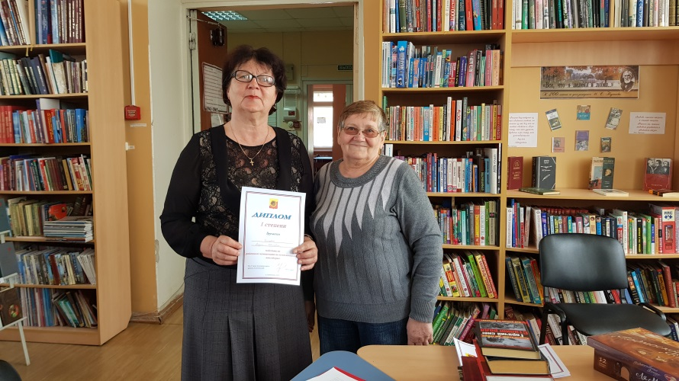
Сегодня в Алексеевской районной библиотеке, в отделе ОЦД, состоялся районный чемпионат по компьютерному многоборью среди пенсионеров. Участников тепло поприветствовала заместитель Главы по социальным вопросам Баталова Н.В. И был старт...задания требовали полного погружения в тему.
Поздравляем победителей:
Зайцева Л.И. - 1 место;
Татаринцев В.Т. - 2 место;
Салтыкова О.И. - 3 место.

